目录
目录 2
版本修改历史 2
技术支持 2
一、UART硬件说明 4
二、UART软件协议 6

版本修改历史

日期 | 版本号 | 状态 | 修改说明
2018.7.2 | V1.0 | 发布 | 第一次发布

技术支持

如有对本说明有疑问，或技术上的问题，请联系我们:

一、串口硬件说明
DB9接口硬件说明及电气特性如下：
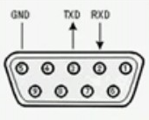

图 1 硬件接口说明

二、串口软件协议
串口参数如下：
波特率：115200
数据位：8
校验位: 无
停止位：1

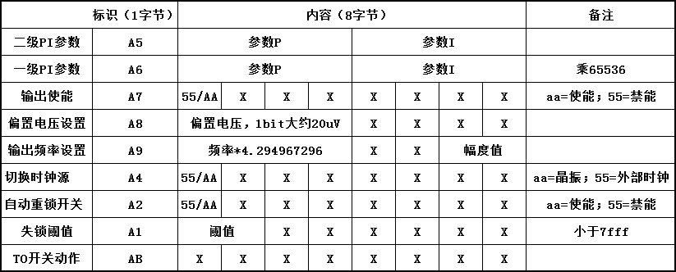
所有命令都是9字节，标识占用1字节；
中继设备使用时：帧头aa代表1号dds，帧头bb代表2号dds。

